ФИНАНСОВО-ЭКОНОМИЧЕСКОЕ ОБОСНОВАНИЕ
к проекту закона Чувашской Республики «О внесении изменений в статьи 1 и 14⁸ Закона Чувашской Республики «О наделении органов местного самоуправления в Чувашской Республике отдельными государственными полномочиями»

В соответствии с Законом Чувашской Республики «О наделении органов местного самоуправления в Чувашской Республике отдельными государственными полномочиями» органы местного самоуправления муниципальных округов и городских округов наделяются на неограниченный срок государственными полномочиями Чувашской Республики по организации на территории муниципальных округов и городских округов мероприятий при осуществлении деятельности по обращению с животными без владельцев.
При этом порядок осуществления органами местного самоуправления муниципальных округов и городских округов государственных полномочий Чувашской Республики по организации на территории муниципальных округов и городских округов мероприятий при осуществлении деятельности по обращению с животными без владельцев будет устанавливаться Законом Чувашской Республики «Об обращении с животными без владельцев на территории Чувашской Республики».
Законом Чувашской Республики «Об обращении с животными без владельцев на территории Чувашской Республики» устанавливаются полномочия органов местного самоуправления по:
привлечению юридических лиц и индивидуальных предпринимателей в качестве исполнителей мероприятий при осуществлении деятельности по обращению с животными без владельцев;
сбору и представлению ежегодно до 1 июля в исполнительный орган Чувашской Республики, уполномоченный в области ветеринарии, информации о количестве животных без владельцев на территории муниципального образования;
работе с поступившими в орган местного самоуправления обращениями об отлове животных без владельцев;
сбору и обработке сведений об объеме выполненных мероприятий от исполнителей мероприятий;
принятию решения о признании экстраординарной ситуации в области обращения с животными без владельцев на основе собранных и обработанных данных о случаях, являющихся основаниями для принятия такого решения, а также по представлению ежегодно в исполнительный орган Чувашской Республики, уполномоченный в области ветеринарии, информации о количестве случаев, связанных с причинением животными без владельцев вреда здоровью человека (за исключением тяжкого вреда здоровью человека) и (или) его имуществу, нанесением ими повреждений, не причинивших вред здоровью человека, зафиксированных на территории муниципального образования за предыдущий год.
Расчетная стоимость указанных выше дополнительных затрат на организацию осуществления органами местного самоуправления муниципальных округов и городских округов передаваемых государственных полномочий Чувашской Республики по организации на территории муниципальных округов и городских округов мероприятий при осуществлении деятельности по обращению с животными без владельцев в 2025 году составит 1405,30 тыс. рублей, в 2026 году – 1685,90 тыс. рублей, в 2027 году – 1685,90 тыс. рублей (табличная форма расчетов прилагается).

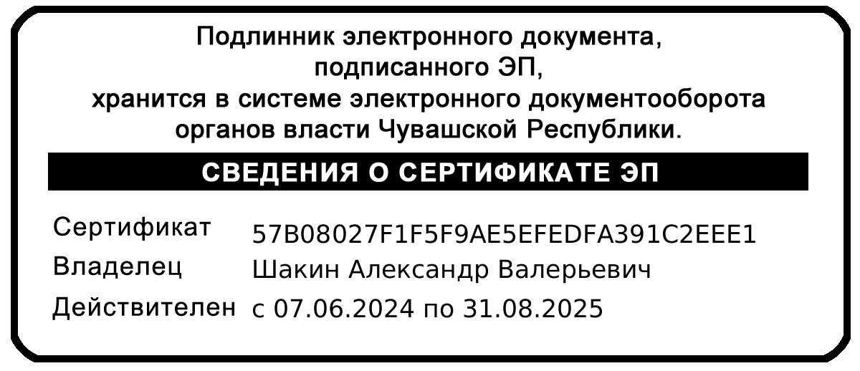
Руководитель  Государственной ветеринарной службы  Чувашской Республики | 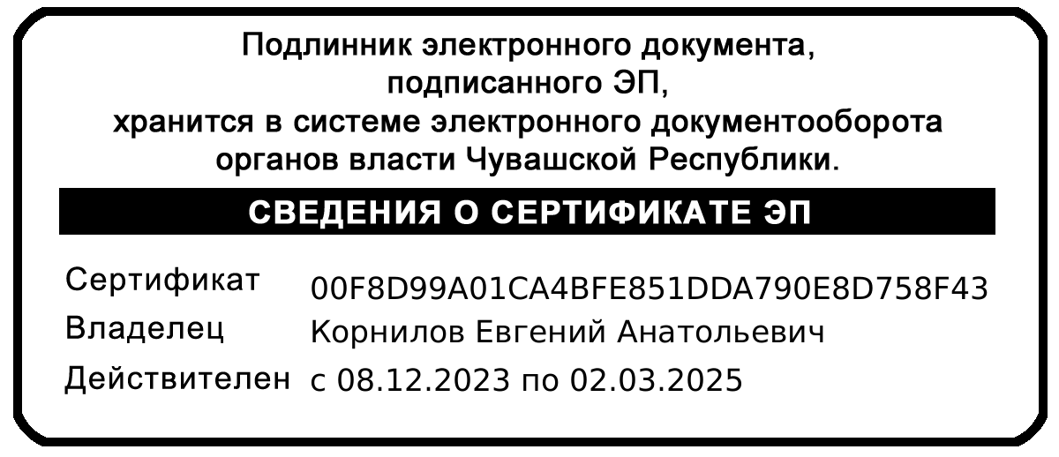 | А.В. Шакин

